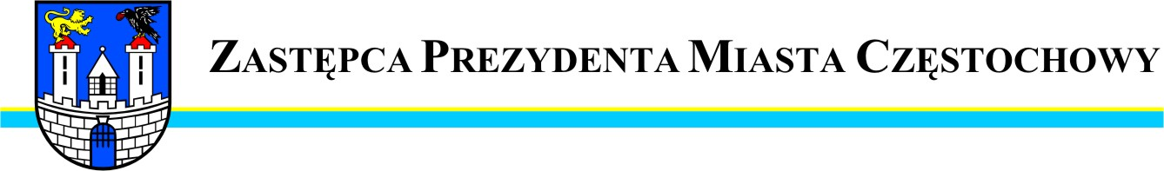
Częstochowa, dnia 28.10.2009r.
MZD.WO.0057 – 178/09

Szanowny Pan
Krzysztof Sztanderski

Radny Miasta Częstochowy

W odpowiedzi na interpelację Pana Radnego z dnia 26.10.2009r. w sprawie budowy odcinka drogi publicznej – ulicy Słowiańskiej – pomiędzy ulicą Łokietka i ulicą Olbrachta, uprzejmie informuję, że:
W ramach opracowywania dokumentacji przyszłościowej wykonywany jest aktualnie projekt techniczny dla budowy ulicy Łokietka. Ponieważ odwodnienie tej ulicy wiąże się z koniecznością wybudowania kanału deszczowego w ulicy Słowiańskiej, dlatego też wykonanie projektu budowlanego ulicy Łokietka połączono z wykonaniem projektu budowlanego całej ulicy Słowiańskiej. Termin wykonania przedmiotowych dokumentacji wyznaczony jest na dzień 15.12.2009r.

Zastępca Prezydenta
Miasta Częstochowy
(-) inż. Bogumił Sobuś

Kopia:
- Or.IV.0057-1265/09
- BR
- IŻ
- aa
M.S.


URZĄD MIASTA CZĘSTOCHOWY
42-217 CZĘSTOCHOWA, ul. Śląska 11/13
tel. (+48 34) 368-25-55, (+48 34) 368-25-66
fax (+48 34) 370-71-70
e-mail: info@czestochowa.um.gov.pl
http://www.czestochowa.pl

